**HAKUNA MATATA –**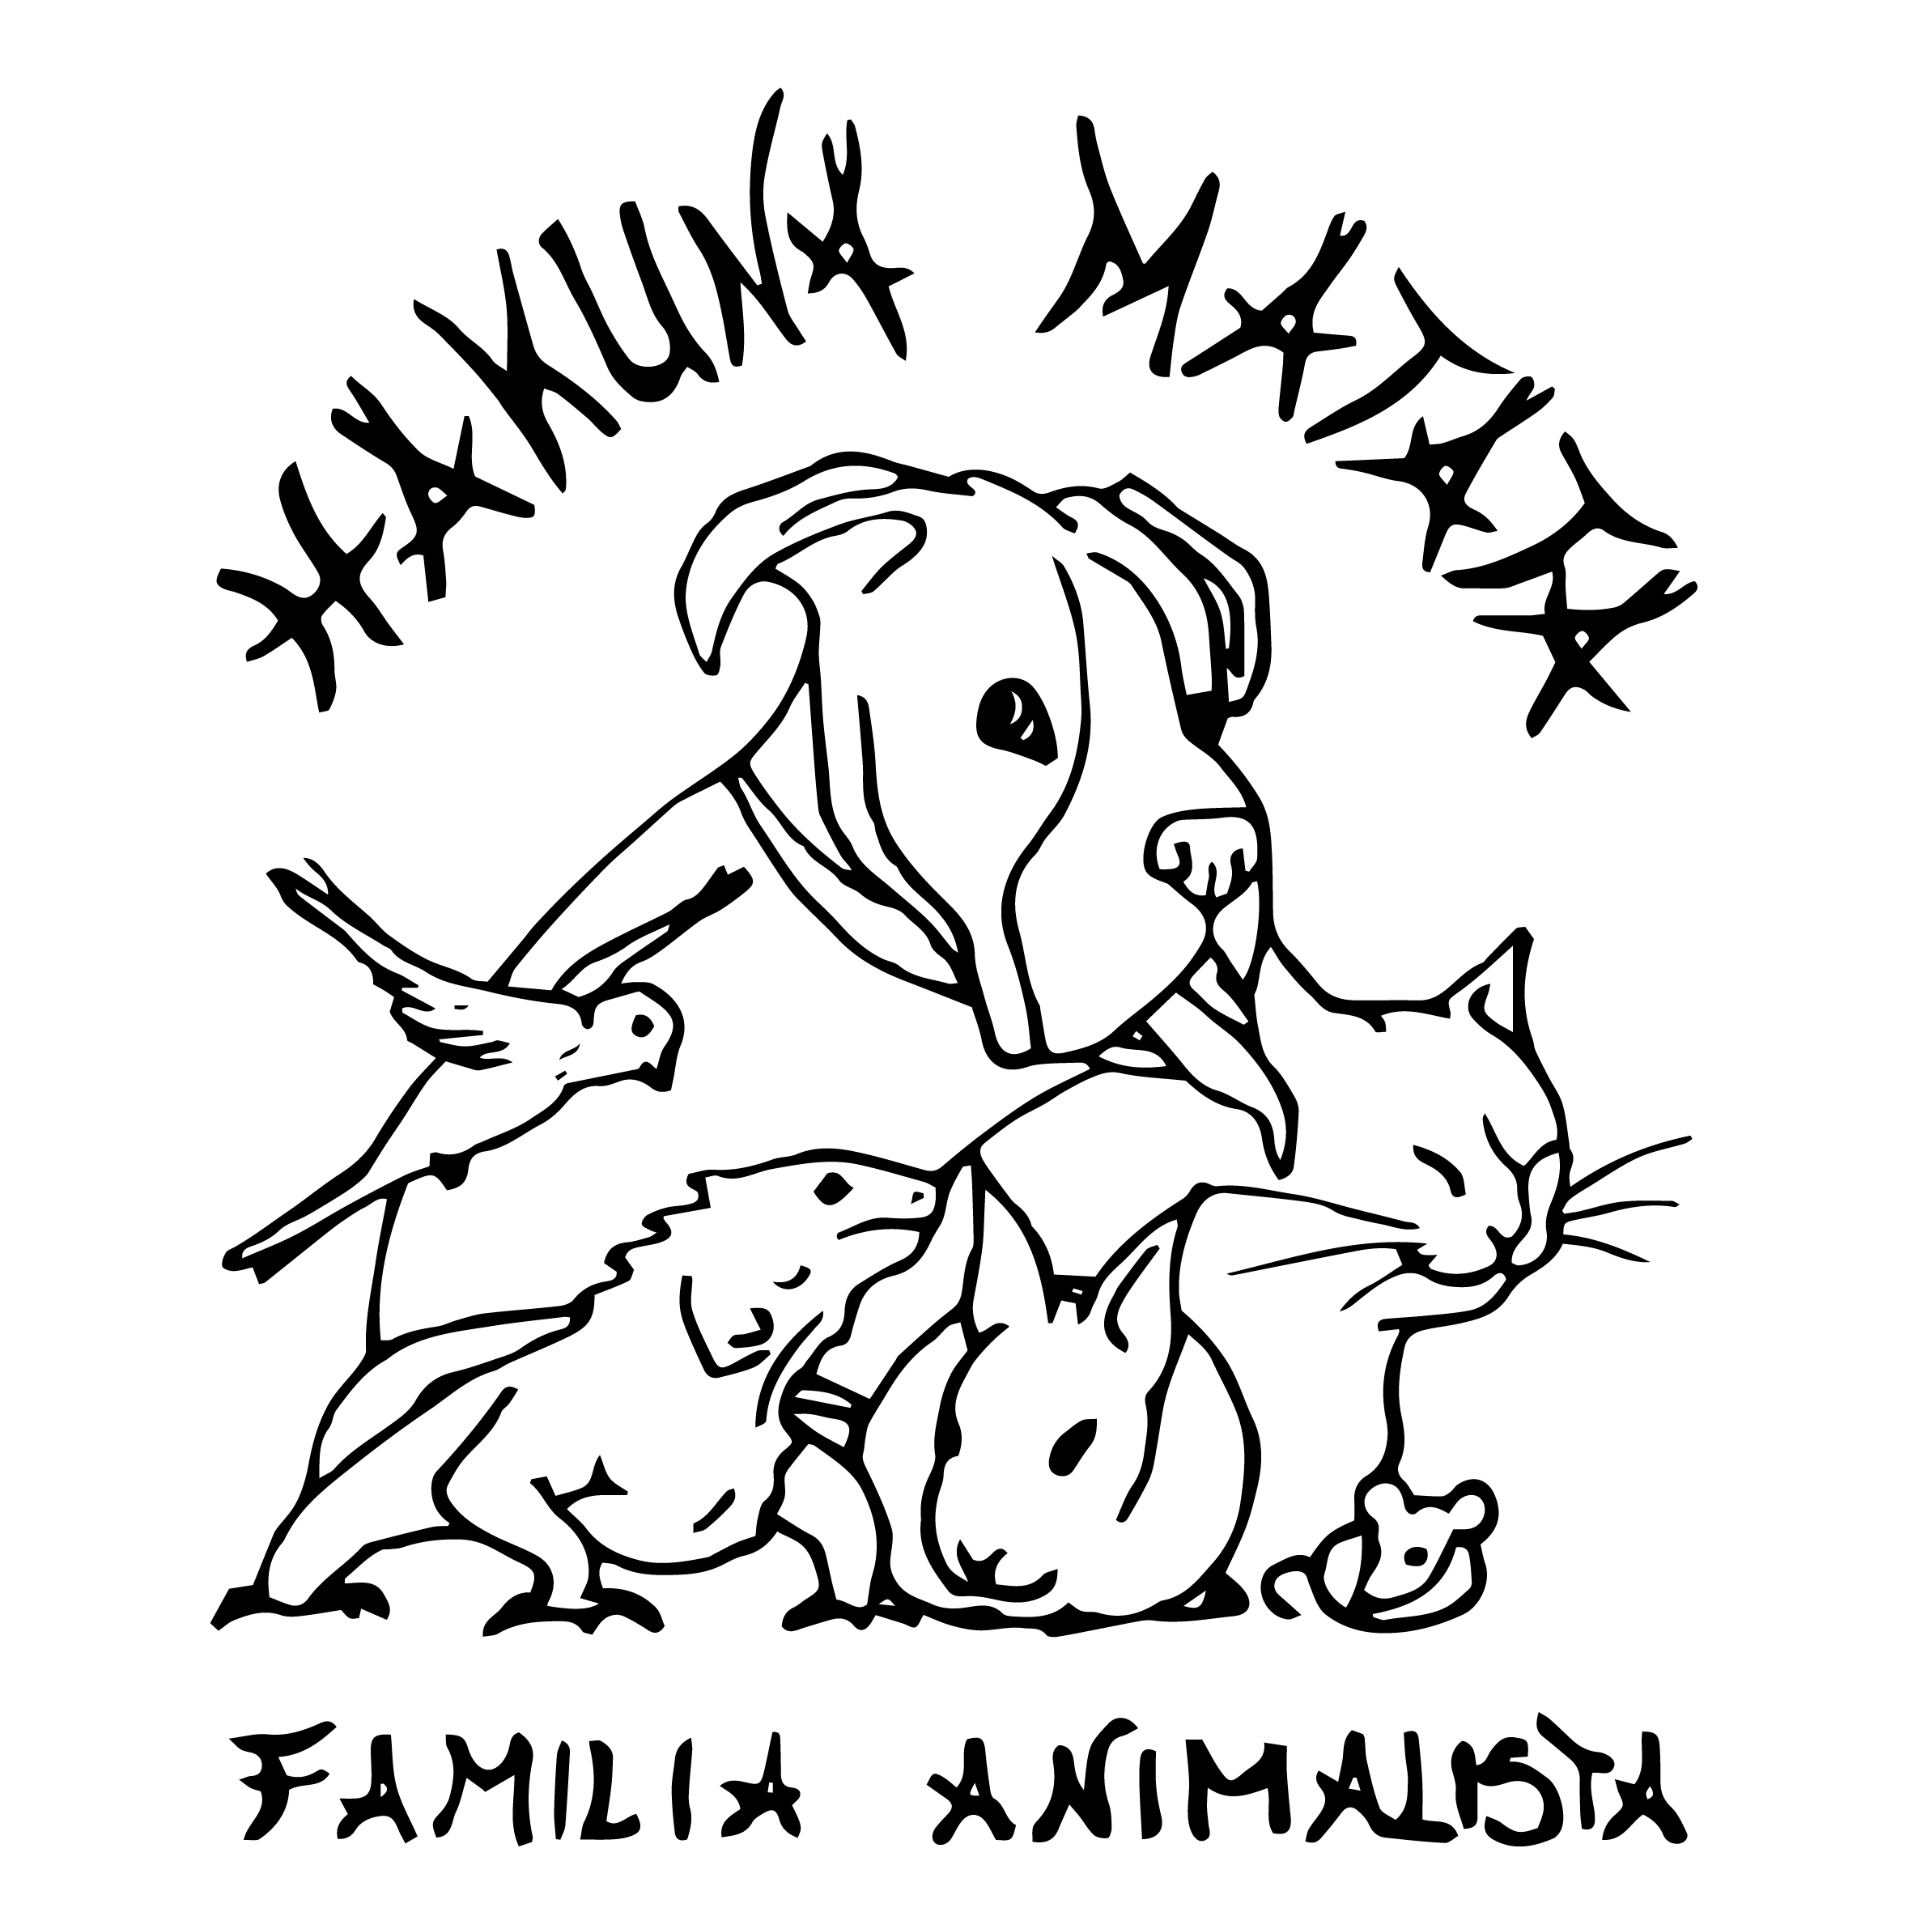

**FAMILIA ANIMALISTA**

**CUESTIONARIO DE ADOPCIÓN PARA GATO**

**Nombre del gato elegido:**

**DATOS PERSONALES:**

- Nombre y Apellidos:

- DNI/NIF:

- Domicilio:

- Código Postal:

- Localidad:

- Provincia:

- Fecha de nacimiento:

- Estado Civil:

- Profesión / Estudios:

- Teléfono fijo y móvil de contacto:

- E-mail de contacto:

**FAMILIA:**

- Personas y mascotas que habitan en la casa y/o convivirán con el gato habitualmente (especifique relación con ellas, edades, carácter y ocupación):

Indíquenos para cada animal si tendrá contacto habitual con el gato y si conoce su reacción con otros animales.

- ¿Tienen alguna enfermedad que se pueda agravar por la tenencia de mascotas? (alergias, asma…)

No Sí 🡪¿quién/quiénes?

- ¿Están todos de acuerdo con la adopción?

No Sí 🡪¿quién/quiénes?

- Si vive con alguien (padres, pareja, compañeros de piso…) y más adelante deja de vivir con ellos, ¿qué pasaría con el animal adoptado?

- ¿Qué piensa de la convivencia de bebés y/o niños con gatos?

- Si llegase un nuevo miembro a la familia (hijo, pareja, ancianos) ¿Qué decisión tomarían respecto al destino del gato en caso de incompatibilidad entre este nuevo miembro o la nueva situación de la familia y el animal?

- ¿A qué se dedica actualmente cada miembro de la familia? ¿En qué horario suelen estar en el domicilio cada uno de ellos aproximadamente? ¿Qué tiempo dedicarán a estar y atender al gato?

**VIVIENDA DESTINADA AL GATO:**

- ¿El gato vivirá en el domicilio habitual del acogedor?

- Tipo de vivienda:

Jardín: No Sí 🡪Totalmente vallado / Parcialmente vallado / Sin vallar

Balcón o terraza: No Sí 🡪Cerrado Al aire libre

Vivienda propia Vivienda de alquiler

- ¿Tiene conocimiento el dueño de la adopción y está de acuerdo? Sí No

- ¿Tiene algún vecino que no le guste la presencia de gatos en el vecindario?: Sí No

- ¿Tiene algún tipo de protección en las ventanas y terrazas, como mosquiteras...?

- Si se trata de una comunidad de vecinos, ¿ha consultado en los estatutos si hay algún apartado en el que se especifique algo referente a la tenencia de animales en su domicilio? Si es así, ¿qué indican los estatutos?

- ¿El gato podrá acceder a todos los lugares de la vivienda? ¿Tendrá algún lugar específico destinado para él?

- ¿El gato tendrá acceso al exterior (jardín, terraza abierta, bajo que da a la calle, campo, paseos con arnés...)?

**SOBRE GATOS EN GENERAL:**

- ¿Cuántos años cree que puede vivir un gato?

- ¿Cuáles son las necesidades que tiene un gato?

- ¿Qué gastos cree que conlleva tener un gato?

- ¿Cuál es la alimentación más adecuada para un gato?

- ¿Cómo realizaría la adaptación de un gato a la convivencia con otros animales? ¿Y con otro gato con el que vaya a compartir hábitat?

- ¿Qué piensa de la esterilización de gatos/as?

¿Esterilizaría usted a su mascota? Sí No ¿Por qué?

- ¿Qué piensa de la desungulación (proceso quirúrgico por el cual se le extraen al gato las uñas)?

- ¿Realizaría esta práctica quirúrgica a su gato en caso de que rompiera cosas o se volviese agresivo con personas o animales?

- ¿Ha tenido alguna mala experiencia con un gato?

- ¿De qué formas trataría de educar a un gato?

- ¿Cómo enseñaría a un gato a hacer sus necesidades en la cajita de arena?

- ¿Cómo reaccionaría en las siguientes situaciones o cómo intentaría solucionarlas? (conteste al menos a dos de ellas)

En caso de que el gato/a orine fuera del arenero (aun estando esterilizado/a)

En caso de que sea agresivo (a la hora de jugar, con las visitas…)

En caso de que utilice el mobiliario como rascador (sofás, alfombras, cortinas…)

Valore del 1 al 5 los siguientes aspectos de un gato:

(1🡪 Me gusta; 2🡪No me molesta; 3🡪Me molesta un poco; 4🡪Me molesta mucho; 5🡪No podría soportarlo)

El gasto que suponen 1 2 3 4 5

Tener que limpiar el arenero 1 2 3 4 5

Que suelten pelo 1 2 3 4 5

La responsabilidad que suponen 1 2 3 4 5

El tiempo que hay que dedicarles 1 2 3 4 5

Que sean agresivos o poco sociables 1 2 3 4 5

- ¿A qué cree usted que pueden deberse los problemas de comportamiento que desarrollan los gatos?

- Ante una inadaptación o problema de comportamiento en el animal que acoja, ¿Cree que podría solucionarse? No Sí 🡪¿Cómo lo solucionaría usted?

- ¿Conoce alguna enfermedad grave que puedan tener los gatos y que pueda transmitirse a los humanos? ¿y a otras mascotas?

- ¿Cuáles son las principales causas de estrés de los gatos? ¿Cómo solucionaría el estrés o aburrimiento en su gato?

**SOBRE LA ADOPCIÓN:**

- ¿Quién ha tomado la iniciativa de acoger y por qué razón se ha decidido por la adopción?

- ¿Ha tenido gato antes? En caso de que así sea, cuéntenos un poco sobre ellos: de qué raza eran, sexo, qué ocurrió con ellos, de qué murieron, con qué edad murieron, qué relación tuvo con ellos, si los compró o los adoptó, los acogió...

- ¿Qué mira usted a la hora de elegir para acoger a un gato?

- ¿Qué carácter sería el deseado en su gato? (tranquilo, activo, cariñoso, independiente, valiente).

- ¿Cite al menos una ventaja y un inconveniente de acoger:

Un cachorro:

Un gato adulto:

- ¿Cuáles son los principales problemas de salud que afectan a los gatos?

- ¿Qué hará con el gato en vacaciones o en caso de salida imprevista por fuerza mayor?

- En caso de tener que realizar una mudanza por la razón que fuere, tanto dentro del estado como a otro país, ¿continuarían con la adopción?

- ¿Continuaría con la adopción si el gato refiere alguna enfermedad crónica que requiera tratamiento de larga duración o de por vida ya sea con alimentación especial, medicación, seguimiento mediante revisiones veterinarias periódicas...?

- ¿Tienen un veterinario de confianza? En caso afirmativo, ¿podría indicarnos la dirección y el número de teléfono de contacto del mismo?

**SOBRE NOSOTROS:**

El animal en adopción ha llevado una revisión veterinaria, desparasitación interna y externa, test FIV/FELV, vacunas, chip, en algunos casos algún tratamiento o cuidados extras y, siempre que sea posible, se entregará también esterilizado. Al ser una asociación de voluntarios sin ingresos ni ayudas económicas institucionales, siempre pedimos una tasa de adopción de 130€ (con esterilización incluida) para cubrir parte de los gastos ocasionados y así poder seguir con nuestra labor y poder continuar salvando otros muchos animales. ¿Está conforme y dispuesto a abonar la tasa de adopción?

El proceso de adopción consta de las siguientes fases (para pasar a la siguiente fase el resultado de la inmediatamente anterior tendrá que ser positivo):

1. Valoración del cuestionario

2. Visita pre adopción para conocer el hogar, la familia y el entorno en el que vivirá el gato

3. Contrato de acogida pre adopción para valorar la adaptación gato-familia y familia-gato

4. Contrato de adopción

5. Seguimientos periódicos para asegurar el bienestar del gato durante toda su vida

Por favor, indíquenos, si lo recuerda, cómo ha tenido constancia de la existencia de nuestra asociación:

¿Qué le ha parecido este cuestionario? ¿Alguna sugerencia al respecto?

**Muchas gracias por contestar a todas las preguntas. En breve nos pondremos en contacto.**

**Gracias por su decisión de adoptar, con ello, está colaborando para salvar, al menos, dos vidas, la del animal adoptado y la del animal pendiente de rescatar que ocupará el lugar del anterior hasta ser adoptado.**

*En cumplimiento de la ley orgánica de protección de datos de carácter personal no 15/1 1.999 del 13 de diciembre de 1999 y del Reglamento (UE) 2016/67: Los datos proporcionados se conservarán durante los años necesarios para cumplir con las obligaciones legales. Los datos no se cederán a terceros salvo en los casos en que exista una obligación legal. Usted tiene derecho a obtener confirmación sobre si en HAKUNA MATATA FAMILIA ANIMALISTA estamos tratando sus datos personales por tanto tiene derecho a acceder a sus datos personales, rectificar los datos inexactos o solicitar su supresión cuando los datos ya no sean necesarios.